

**FINAL TROFEIG BARCELONA I COMARQUES INDIVIDUAL I CONJUNTS GIMNÀSTICA RÍTMICA ‘14**

Bon dia a tots els clubs i entrenadores,

***El Club Esportiu Palau de Plegamans os ofereix la possibilitat de banyar-vos a la piscina exterior de Piscines Sant Carles ( situat a 4 minuts del pavelló Municipal María Victor) i quedar-vos a dinar al Bar - Restaurant amb terrassa i zona de parc infantil. On podreu gaudir d’un menú de 12€ adults i 10€ infantils menors de deu anys.***

***Per fer la teva reserva truca’ns al 93 864 81 28 o enviar un mail:*** [***piscines@piscines.e.telefonica.net***](mailto:piscines@piscines.e.telefonica.net) ***. Si no voleu menú, teniu una amplia carta de tapes i entrepans....***

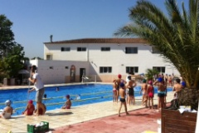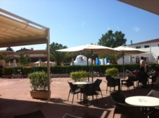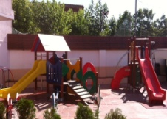 ************

Demaneu mes informació , os oferim la possibilitat de disfrutar d’un campionat ven diferent.

**(agrairíem que li comuniquéssiu als pares o li enviéssiu per mail )**

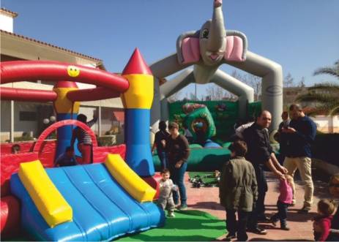

**INFLABLES GRATUÏTS A LES INSTAL·LACIONS DEL CLUB**

**DE 11H A 14H I PISCINA TOT EL DIA**

A continuació os detallem el programa del dissabte 31 de Maig 14 al Pavelló Municipal Maria Víctor de Palau-solità i Plegamans, Passeig de la Carrerada s/n i us adjuntem l’ordre de sortida.

**PROGRAMA:**

**7.50: Entrada de gimnàstes i entrega de fitxes nivell A inidvidual i conjunts**

**7.50-8.20: Escalfament d’individual a la pista**

**8.30-12.00: Inici competició nivell A**

**12.10: Desfilada i lliurament de premis nivell A**

**12.30: Entrega de fitxes promoció B**

**12.30h-12.50h:Escalfament promoció B**

**13h-16h: Inici Competició conjunt promoció B.**

**16h: Exhibició Julia Usón**

**16.15: Desfilada i Lliurament de premis promoció B.**

**Nota: el programa queda pendent de canvis d’horaris segons inscripcions. Els horaris son orientatius, ja que poden ser modificats depenen del ritme de la competició.**

Per poder complir amb els horaris estipulats demanen als clubs i entrenadores que col·laboreu amb l’organització:

1. Cap pare/mare podrà estar als vestuaris ni a la pista.
2. A la pista NO ÉS PERMET: BEURE, MENJAR.
3. La zona d'escalfament és just al costat de la mateixa pista, us demanem MOLT SERIOSAMENT, que a la zona d'escalfament només hi hagin les gimnastes de la promoció que toqui.
4. Quan la gimnasta tingui que preparar-se per sortir, posar-se a la zona de la sortida que toqui.
5. Quan la gimnasta hagi competit haura de pujar a les grades, no es poden quedar a la pista.
6. Un cop finalitzat cada nivell preparar a les gimnàstes per la desfilada.

Ens veiem dissabte,

Silvia Bautista

Club Esportiu Palau de Plegamans

Telef. 93 864 81 28 // 658 957 408

Club Piscines Sant Carles, Avda. Diagonal, 14 08184 938648128 mail: pisicines@piscines.e.telefonica.net